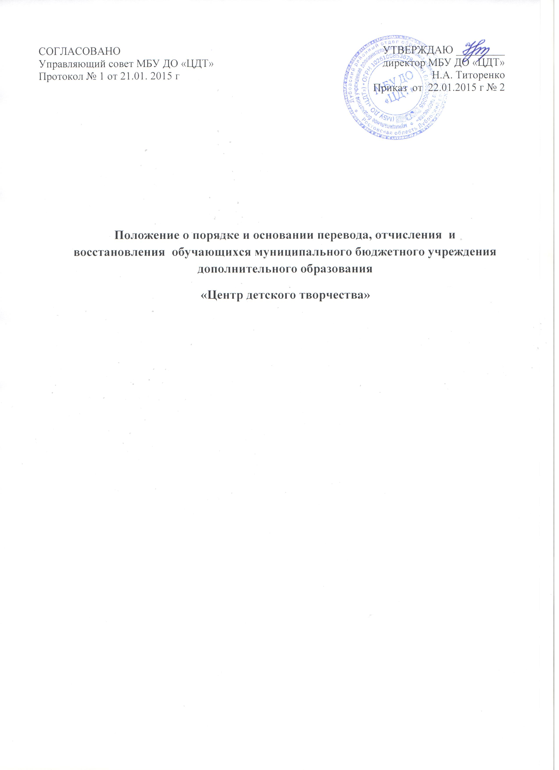

1. ОБЩИЕ ПОЛОЖЕНИЯ
1.1. Настоящее Положение устанавливает порядок и основания перевода, отчисления и восстановления обучающихся в муниципальном бюджетном учреждении дополнительного образования «Центр детского творчества» (далее — МБУ ДО «ЦДТ») в соответствии с муниципальным заданием на оказание муниципальных услуг и средней численностью контингента, утверждённой Учредителем (муниципальным заданием на оказание муниципальных услуг на текущий учебный год. 1.2.Порядок перевода, отчисления и восстановления обучающихся регулируется следующими нормативными документами: Законом «Об образовании» от 29.12.2012 N 273-ФЗ подпункт д) пункта 2) части 2 статьи 29, часть 2 статьи 30, пункты 14-16 части 1 статьи 34, части 4-8 статьи 43, статья 61, статья 2 статьи 62. 2.

2. ПОРЯДОК И ОСНОВАНИЯ ПЕРЕВОДА ОБУЧАЮЩЕГОСЯ ИЗ
ДРУГОГО УЧРЕЖДЕНИЯ ДОПОЛНИТЕЛЬНОГО ОБРАЗОВАНИЯ
2.1. Прием в МБУ ДО «ЦДТ» может быть осуществлен в порядке перевода обучающихся из других учреждений дополнительного образования детей, имеющего лицензию на образовательную деятельность.
2.2. Обучающиеся имеют право на перевод в другое образовательное учреждение, реализующее образовательную программу соответствующего уровня, при согласии этого образовательного учреждения и успешном прохождении ими собеседования.
2.3. Обучающиеся могут быть переведены из других учреждений дополнительного образования детей в связи с переменой места жительства.
2.4. В объединения принимаются в порядке перевода обучающиеся из друг учреждений дополнительного образования детей, реализующих аналогичные общеобразовательные программы, освоившие в полном объеме программу соответствующего учебного года (четверти, полугодия).
2.5. Прием обучающегося в порядке перевода из другого образовательного учреждения в МБУ ДО «ЦДТ» может быть осуществлен в течение всего учебного года и оформляется приказом с момента предоставления справки
2.6. Прием обучающихся в порядке перевода из других образовательных учреждений города, реализующих соответствующие образовательные программы, осуществляется при наличии вакантных мест в объединениях. 2.7. При приёме обучающегося в порядке перевода из других учреждений дополнительного образования детей, предоставляются следующие документы:
- справка из предыдущего учебного заведения;
- копия лицензии с приложением на право оказания образовательных услуг предыдущего учебного заведения.
3. ПОРЯДОК И ОСНОВАНИЯ ОТЧИСЛЕНИЯ ИЗ ЦЕНТРА.
3.1. Отчислением является исключение обучающегося из списочного состава объединения МБУ ДО «ЦДТ» на основании приказа директора в соответствии с нормами действующего законодательства.
3.2. Отчисление обучающихся производится в следующих случаях:
- в случае окончания обучающимися полного курса обучения.
- в случае прекращения договорных отношений между МБУ ДО «ЦДТ» и родителями обучающегося по инициативе родителей (законных представителей);
- по решению педагогического совета МБУ ДО «ЦДТ» за совершенные неоднократно грубые нарушения Устава МБУ ДО «ЦДТ» обучающегося, достигшего возраста пятнадцати лет. Исключение обучающегося из МБУ ДО «ЦДТ» применяется, если меры воспитательного характера не дали результата и дальнейшее пребывание обучающегося в МБУ ДО «ЦДТ» оказывает отрицательное влияние на других обучающихся, нарушает их права и права работников МБУ ДО «ЦДТ», а также нормальное функционирование МБУ ДО «ЦДТ»;
- в случае продолжительной болезни обучающегося, которая влечет за собой невозможность продолжения им дальнейшего обучения в связи с пропусками занятий составляющих более 50% учебного времени в полугодии. Решение об исключении обучающегося принимается на Педагогическом совете и оформляется приказом директора МБУ ДО «ЦДТ».
3.3.Отчисленные обучающиеся оформляются письменным заявлением обучающегося или родителями (законными представителями несовершеннолетнего обучающегося), с указанием причины отчисления. 3.4.Отчисление обучающегося оформляется приказом директора МБУ ДО «ЦДТ».
4. ВОССТАНОВЛЕНИЕ ОБУЧАЮЩИХСЯ В ЦЕНТР
4.1. Настоящий раздел регулирует порядок восстановления обучающихся в МБУ ДО «ЦДТ».
4.2. Обучающийся, отчисленный из МБУ ДО «ЦДТ» по своей до завершения освоения образовательной программы, имеет право на восстановление для обучения в МБУ ДО «ЦДТ» в течение пяти лет после отчисления из него при наличии в нем свободных мест и с сохранением прежних условий обучения, но не ранее завершения учебного года, в котором указанное лицо было отчислено.
4.3. Право на восстановление в МБУ ДО «ЦДТ» имеют обучающиеся отчисленные из МБУ ДО «ЦДТ» по болезни, а также иным уважительным причинам (длительная командировка родителей, подготовка и сдача экзаменов в общеобразовательной школе) и другим причинам принятым во внимание Педагогическим советом.
4.4. Восстановиться в МБУ ДО «ЦДТ» можно на тот же уровень обучения, с которого был отчислен обучающийся и по той же программе.
4.5. Решение о восстановлении в МБУ ДО «ЦДТ» принимается Педагогическим советом и оформляется приказом директора.

